|  |  |
| --- | --- |
|  | http://ineedhelp.com.ua/sites/default/files/styles/large/public/upc.png?itok=6PIrerPA |

***С 17 апреля по 26 апреля в Тольятти проходит Фестиваль детского и юношеского творчества «Пасхальная капель» по благословению Митрополита Самарского и Сызранского Сергия.***

***Целью Фестиваля стала пропаганда русской национальной культуры, народных традиций, нравственных и духовных ценностей православия, приобщение детей и юношества к духовному, культурному и историческому наследию русского народа.   
Основная тема Фестиваля — Светлое Христово Воскресение (Пасха), Вера русского народа и Великая победа (тема, посвященная 70-летию победы в ВОВ), а так же любовь к Богу, Родине и ближнему, красота весенней русской природы.  
В Фестивале показывают своё творчество детские и юношеские коллективы.***

***Дети нашей группы так же с удовольствием продемонстрировали свои творческие способности на этом фестивале.***

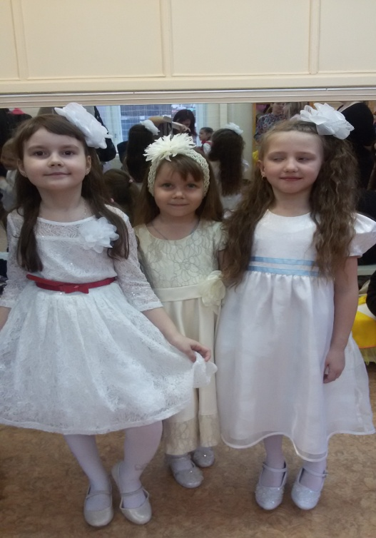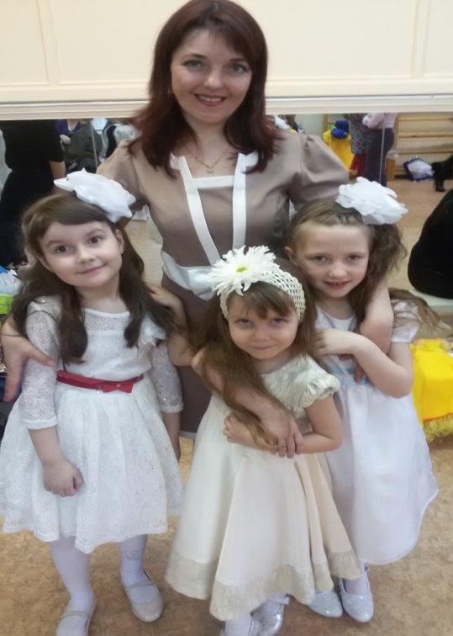

***В номинации «Художественное слово» выступили Мишина Даша, Мельникова Настя, Мишарина Рита. Зал стоя приветствовал наших маленьких, но очень талантливых исполнителей.***

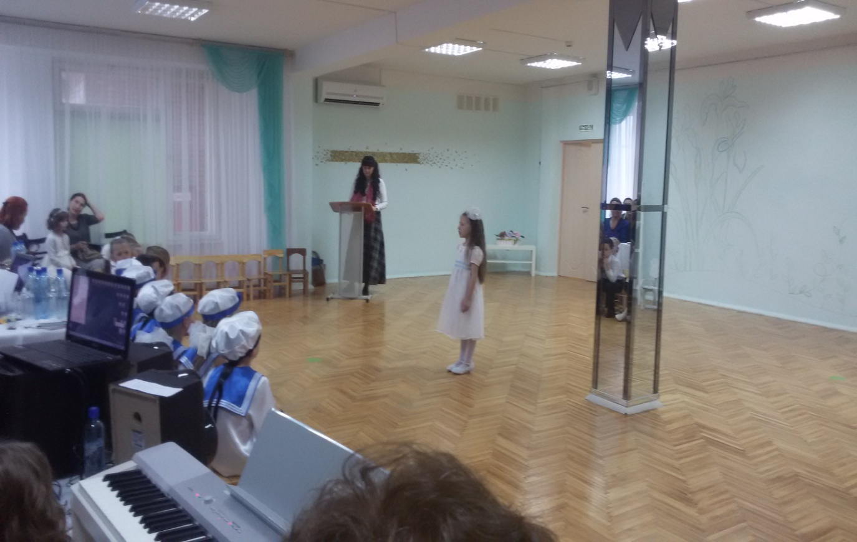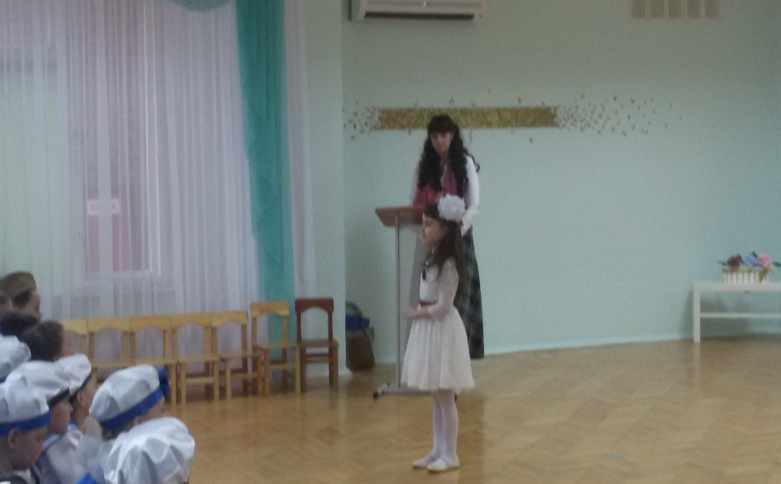

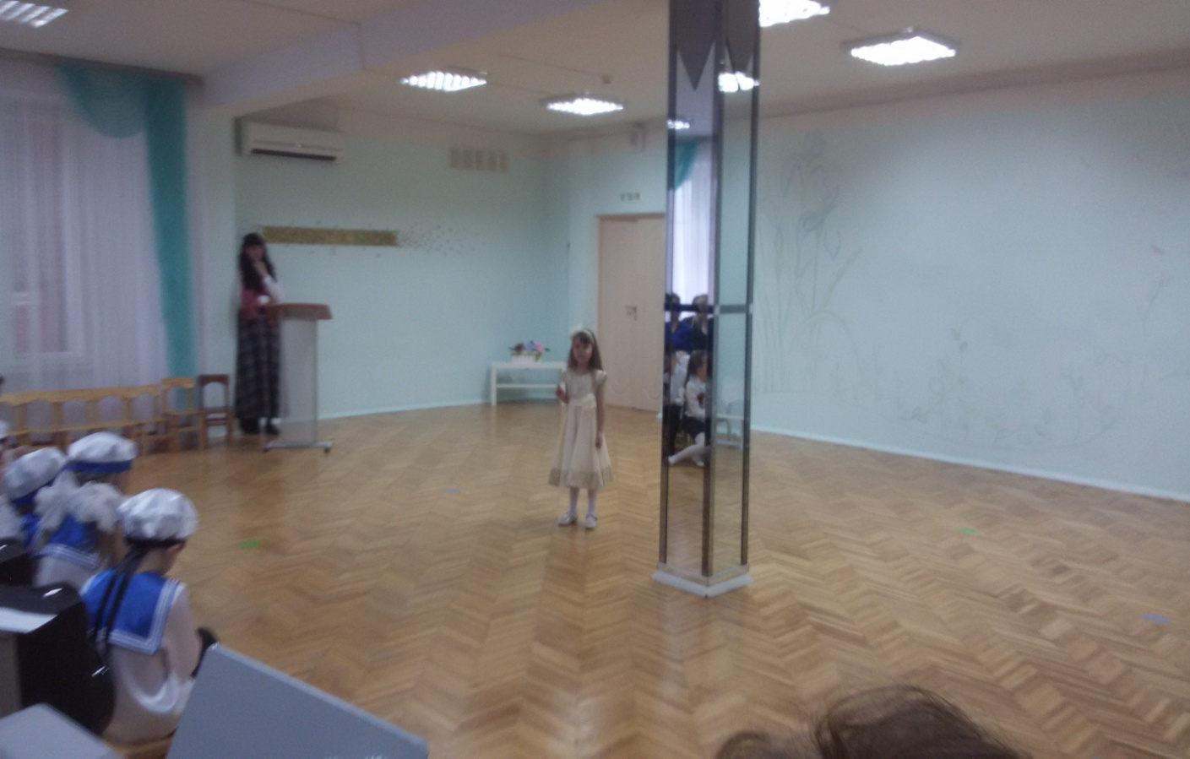

***Отличилась наша воспитанница Семенюк Аня, которая в рамках фестиваля приняла участие в конкурсе сочинений на тему «Как наша семья Пасху празднует».***

***Заключительный же концерт и выставка художественного и прикладного творчества фестиваля "Пасхальная капель» состоится 26 апреля в ДК "Тольятти", на котором наши юные и талантливые воспитанницы получат дипломы ну и конечно же море незабываемых впечатлений.***



***92 группа***